# МИНИСТЕРСТВО ЦИФРОВОГО РАЗВИТИЯ, СВЯЗИ И МАССОВЫХ КОММУНИКАЦИЙ РОССИЙСКОЙ ФЕДЕРАЦИИ

Ордена Трудового Красного Знамени федеральное государственное бюджетное образовательное учреждение высшего образования

«Московский технический университет связи и информатики» (МТУСИ)

Кафедра «Корпоративные информационные системы»

Лабораторная работа №3 по дисциплине

«Основы программирования в корпоративных информационных системах»

|  |  |
| --- | --- |
| Выполнил: | студент группы БВТ2205 Пузанов И.С. |
| Проверил: | Колобенина Д.С. |

Москва, 2024

# Задание:

Массивы

1. Сформировать массив из 15 целых чисел, выбранных случайным образом из интервала [-10, 30]. Найти среднее арифметическое положительных элементов.
2. В массиве хранятся оценки по математике студентов 102 группы. С помощью генератора случайных чисел заполнить массив целыми значениями, лежащими в диапазоне от 2 до 5 включительно. Найти среднюю оценку в группе.
3. В массиве хранится возраст 15 человек. С помощью датчика случайных чисел заполнить массив целыми значениями, лежащими в диапазоне от 16 до 30 включительно. Найти количество человек моложе 25 лет.
4. В массиве из 2n чисел найти сумму квадратов элементов с четными индексами и сумму кубов элементов с нечетными индексами.
5. В массиве хранятся сведения об общей стоимости товаров, проданных фирмой за каждый день марта. Определить дни, в которые стоимость проданных товаров превысила среднюю ежедневную сумму продаж.
6. В одномерном массиве хранится информация о коммунальных платежах

каждой из семей 20-квартирного дома за месяц. Определить: а) общую сумму платежей; б) номера квартир, которые не оплатили коммунальные услуги; в) номера квартир, платежи которых превысили заданное значение.

1. В одномерном массиве хранится информация о ценах на 20 видов товаров.
2. Определить: а) цену самого дешевого товара и его порядковый номер; б) цену самого дорогого товара и его порядковый номер; в) номера товаров,

цена которых превышает среднее значение.

1. В одномерном массиве хранится информация об отчислениях на благотворительность каждой из 15 фирм. Определить: а) общую сумму отчислений; б) номера фирм, которые перечислили сумму выше средней; в) номера фирм, перечисливших минимальную сумму.
2. Задан массив А из 18 элементов. Сформировать новый массив В из 17 элементов, элементы которого определяются по формуле B[i]=(А[i]- А[i+1])^2. Найти сумму четных элементов массива B.

Структуры

1. Создать структуру, содержащую информацию о товарах и их ценах. В структуре должно быть не менее 10 позиций. Вывести информацию в формате ключ-значение.
2. Создать структуру, содержащую информацию о влажности воздуха и днях недели. Вывести информацию в формате ключ-значение.
3. Создать структуру, содержащую информацию о сотрудниках и их днях рождениях. Сотрудников должно быть не менее 10. Вывести информацию в формате ключ-значение. Реализовать проверку на наличие ключей в структуре.

Соответствия

1. Создать соответствие, содержащее информацию о товарах и их характеристиках. В соответствии должно быть не менее 10 позиций. Вывести информацию в формате ключ-значение.
2. Создать соответствие, содержащее информацию о температуре воды в озере и днях недели. Вывести информацию в формате ключ-значение.
3. Создать соответствие, содержащее информацию о сотрудниках и их зарплатах. Сотрудников должно быть не менее 10. Вывести информацию в формате ключ-значение. Реализовать проверку на наличие ключей в соответствии.

Задания на сортировку массива.

К ознакомлению: https://infostart.ru/1c/articles/204320/ . Реализовать 3 сортировки на выбор и защитить их перед преподавателем.

1. Алгоритм "Сортировка выбором"
2. Алгоритм "Сортировка пузырьком"
3. Алгоритм "Шейкерная сортировка"
4. Алгоритм "Гномья сортировка"
5. Алгоритм "Сортировка вставками"
6. Алгоритм "Сортировка слиянием"
7. Алгоритм "Сортировка Шелла"

# Выполнение:

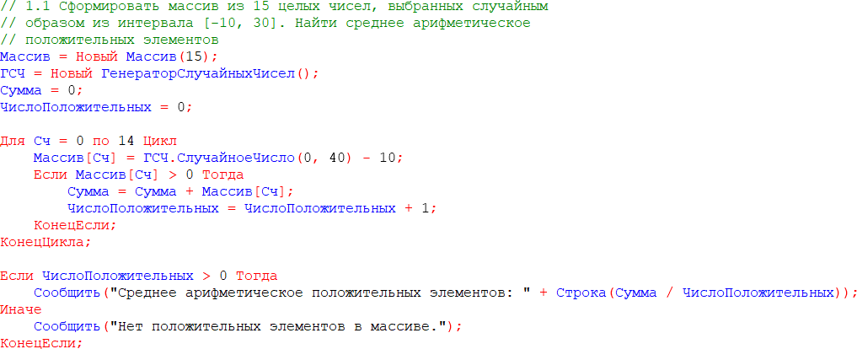

Рисунок 1 – выполнение задания 1.1.



Рисунок 2 – результат кода с рисунка 1.

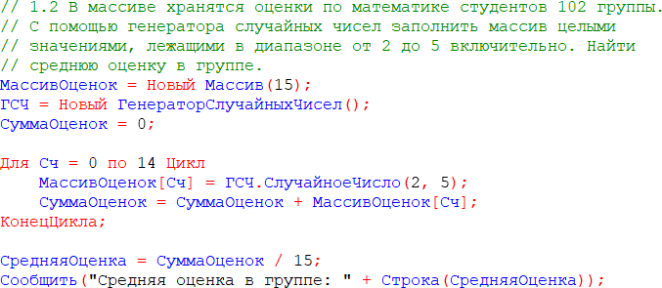

Рисунок 3 – выполнение задания 1.2.



Рисунок 4 – результат кода с рисунка.

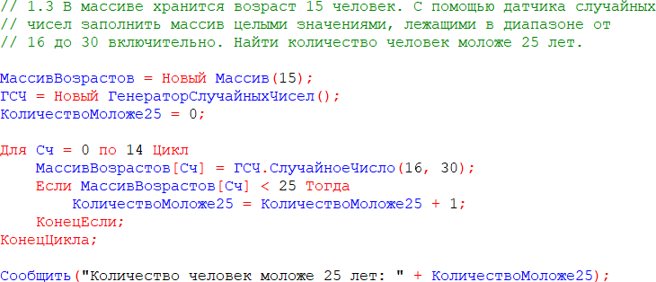Рисунок 5 – выполнение задания 1.3. Рисунок 6 – результат кода с рисунка 5.

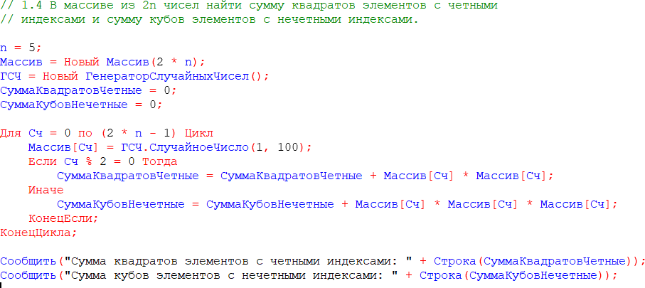

Рисунок 7 – выполнение задания 1.4.



Рисунок 8 – результат кода с рисунка 7.

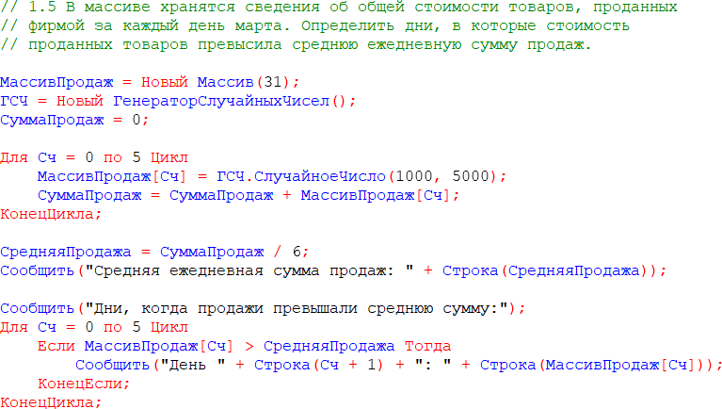

Рисунок 9 – выполнение задания 1.5.

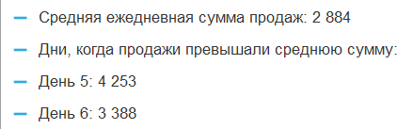

Рисунок 10 – результат кода с рисунка 9.

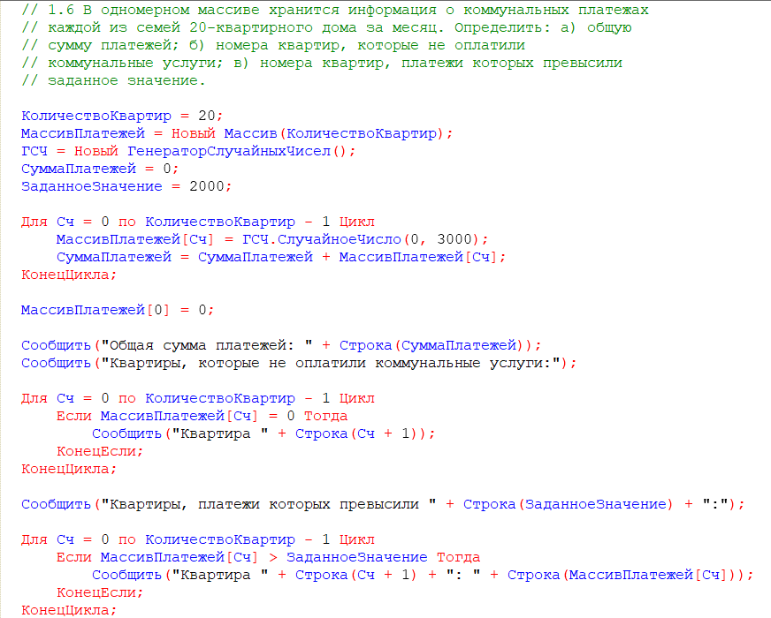

Рисунок 11 – выполнение задания 1.6.

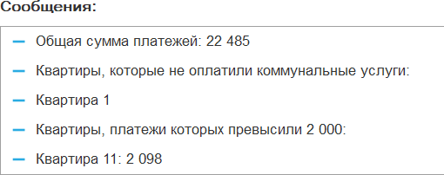

Рисунок 12, 13 – результат кода с рисунка 11.

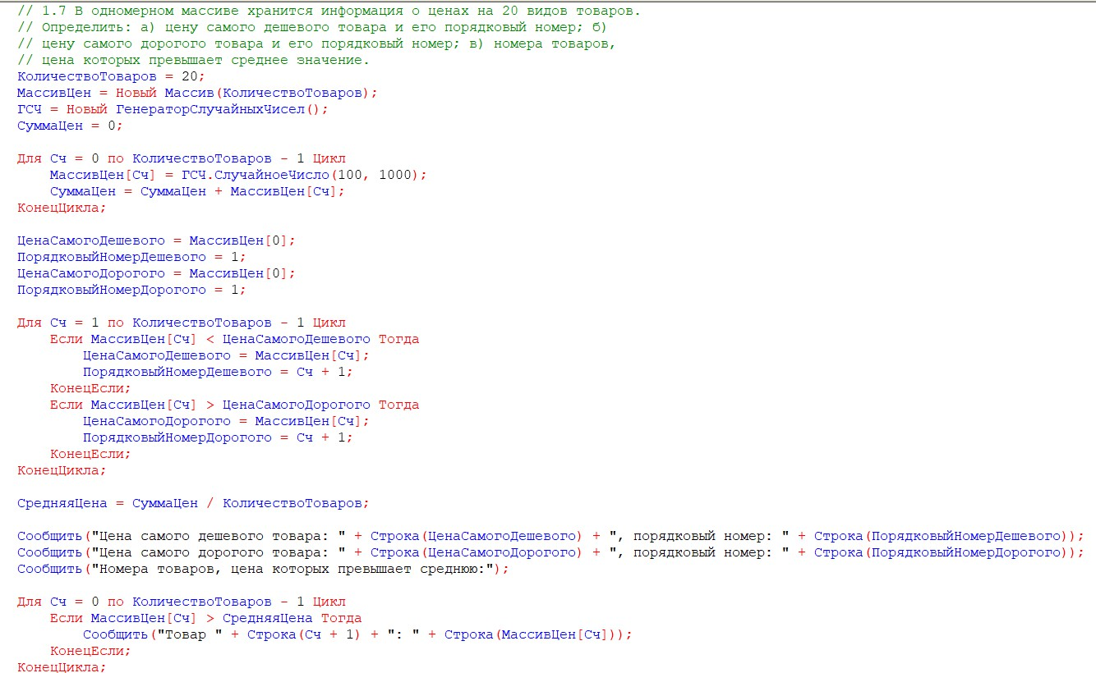

Рисунок 14 – выполнение задания 1.7.

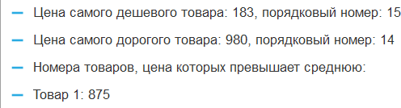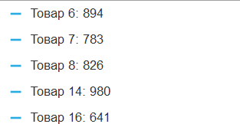

Рисунок 15, 16 – результат кода с рисунка 14.

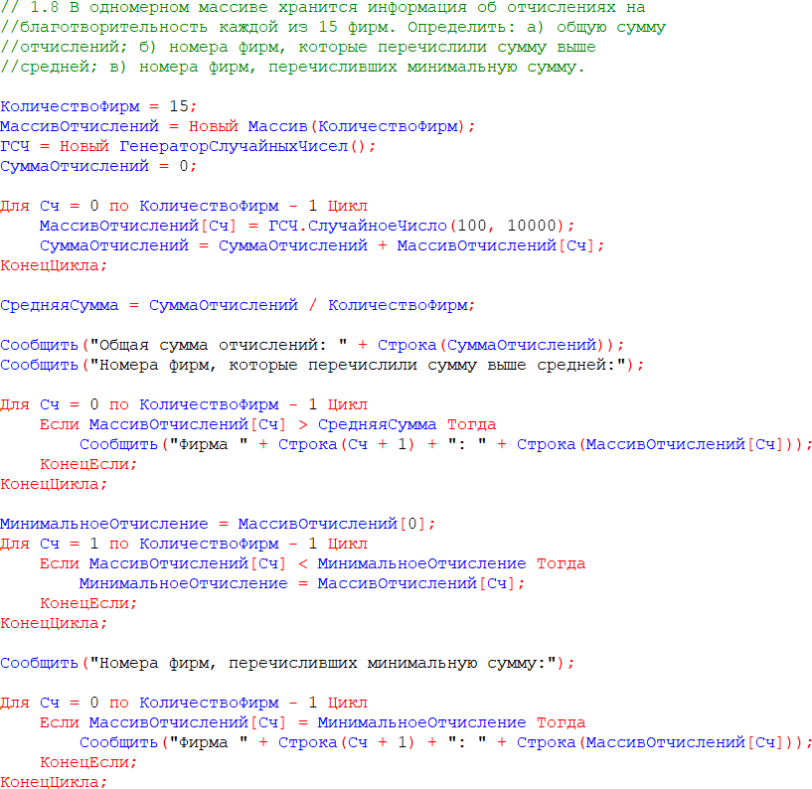

Рисунок 17 – выполнение задания 1.8.

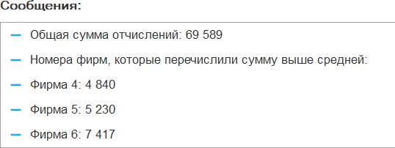

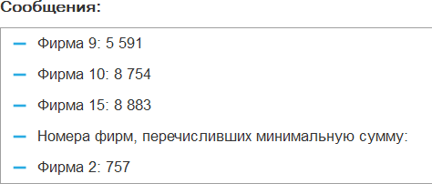

Рисунок 18, 19 – результат кода с рисунка 17.

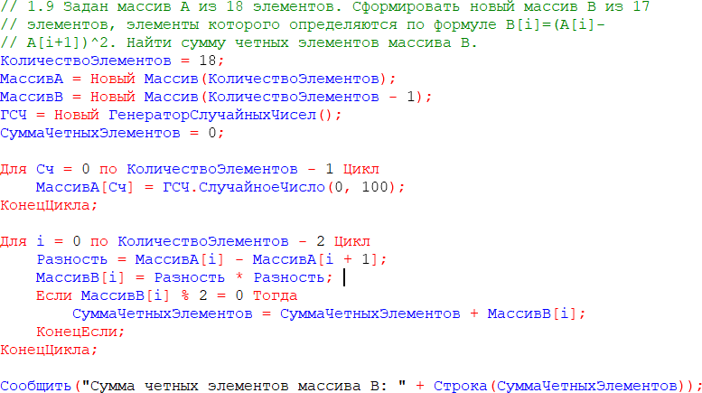

Рисунок 20 – выполнение задания 1.9.



Рисунок 21 – результат кода с рисунка 20.

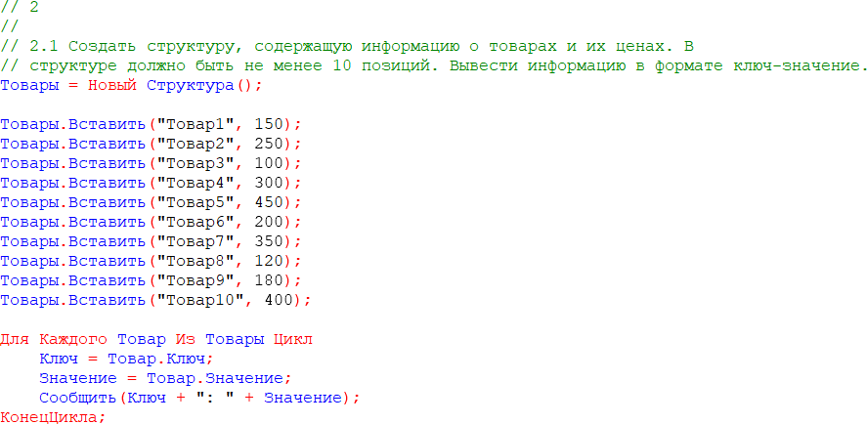

Рисунок 22 – выполнение задания 2.1.

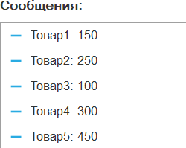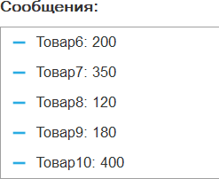

Рисунок 23, 24 – результат кода с рисунка 22.

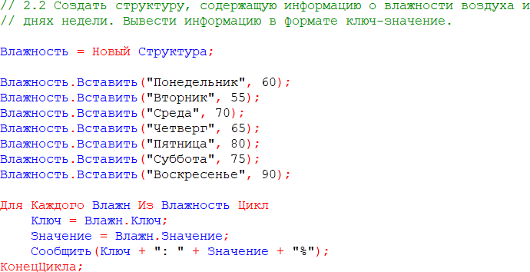

Рисунок 25 – выполнение задания 2.2.

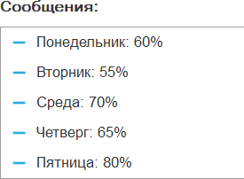

Рисунок 26 – результат кода с рисунка 25.

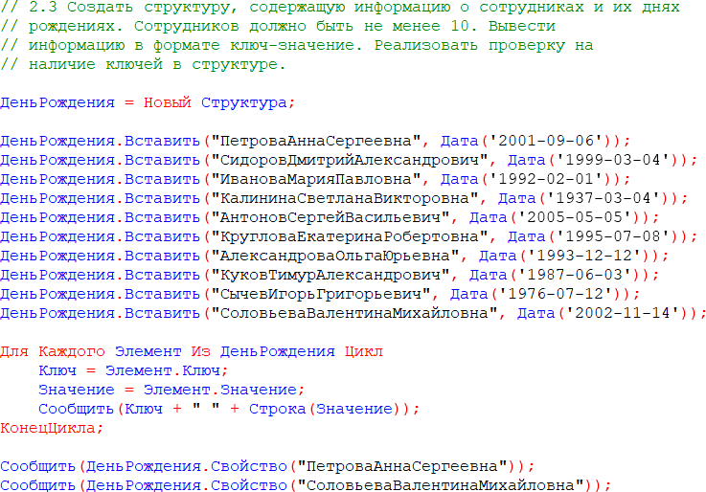

Рисунок 27 – выполнение задания 2.3.

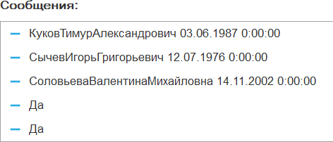

Рисунок 28 – результат кода с рисунка 27.

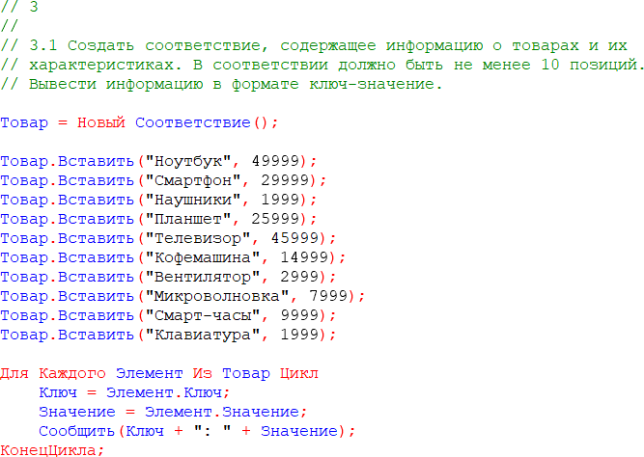

Рисунок 29 – выполнение задания 3.1.

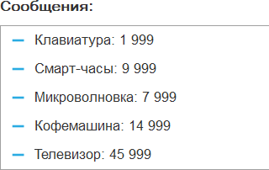

Рисунок 30 – результат кода с рисунка 29.

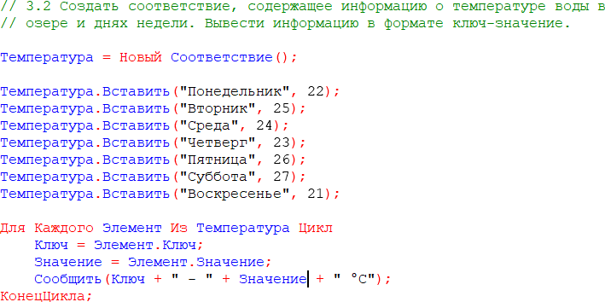

Рисунок 31 – выполнение задания 3.2.

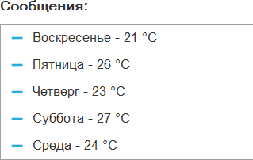

Рисунок 32 – результат кода с рисунка 31.

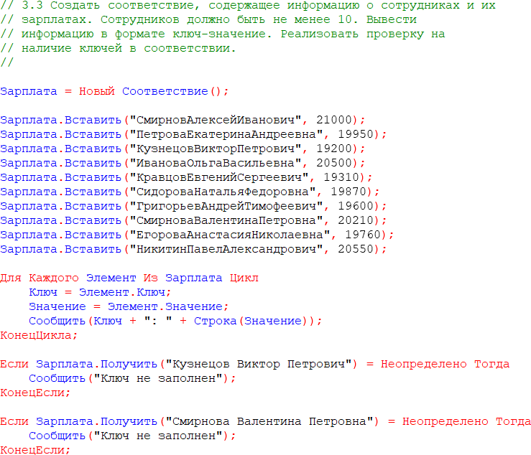

Рисунок 33 – выполнение задания 3.3.

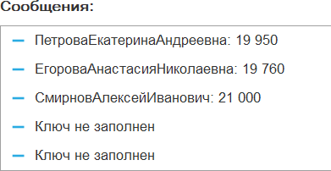

Рисунок 34 – результат кода с рисунка 33.

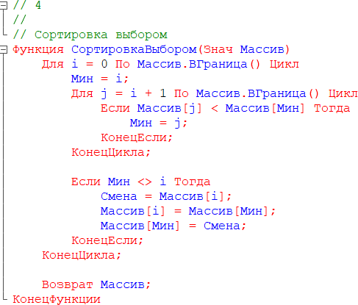

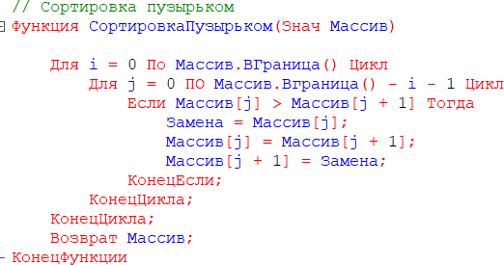

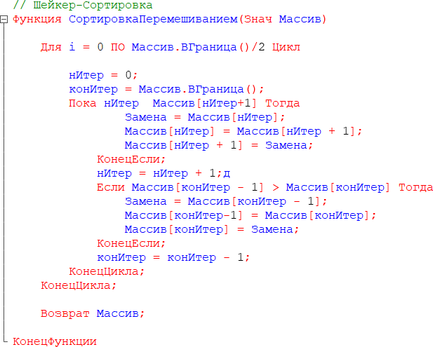

Рисунок 35, 36, 37 – выполнение задания 4.

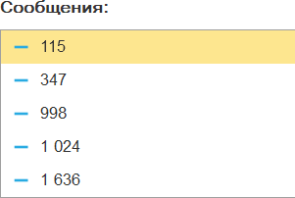

Рисунок 38 – результат кода с рисунка 35.

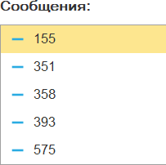

Рисунок 39 – результат кода с рисунка 36.

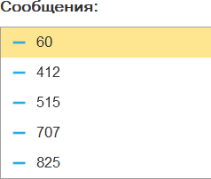

Рисунок 40 – результат кода с рисунка 37.

# Вывод:

В данной работе была выполнена практика работы с массивами, структурами и соответствиями в языке программирования 1С.

1. Работа с массивами: Создание массивов, заполнение их случайными числами и выполнение различных операций, таких как вычисление среднего арифметического, поиск максимальных и минимальных значений, а также подсчет элементов по заданным критериям. Это позволило развить навыки манипуляции с массивами и понимание работы с циклами и условиями.
2. Использование структур: были созданы структуры для хранения информации о товарах, влажности и днях рождения сотрудников. Это помогло изучить принцип работы с динамическими данными и удобство их обработки.
3. Работа с соответствиями: Создание соответствий, содержащих информацию о товарах и их характеристиках, а также температуре воды в озере. Это дало возможность понять, как использовать ассоциативные массивы для хранения пар "ключ-значение" и обеспечило доступ к данным по удобным ключам.

В ходе выполнения практических заданий был приобретен опыт в решении различных задач, что может быть полезно в реальных сценариях программирования, где необходимо обрабатывать и анализировать данные.